Εισαγωγή στους Δισδιάστατους Πίνακες στην C++

Οι δισδιάστατοι πίνακες (2D arrays) χρησιμοποιούνται για να αποθηκεύουν δεδομένα σε μορφή πίνακα, γραμμής–στήλης, όπως:
[ 1 2 3 4 ]
[ 5 6 7 8 ]
[ 9 10 11 12 ]
Στην C++ υπάρχουν δύο βασικοί τρόποι να αναπαραστήσουμε έναν 2D πίνακα:

- Στατικό 2D array (fixed size)
- Δυναμικός 2D πίνακας με pointers (variable size)

1 Στατικοί Δισδιάστατοι Πίνακες
Ένας στατικός πίνακας έχει σταθερό πλήθος στηλών γνωστό κατά τον χρόνο μεταγλώττισης.
int t[3][4];
Αυτό σημαίνει: 3 γραμμές και 4 στήλες, συνολικά 12 στοιχεία

Παράδειγμα αρχικοποίησης και εμφάνισης
void staticArray() {
int t[3][4];
for (int i=0; i<3; i++)
for (int j=0; j<4; j++)
t[i][j] = i * j;

prt(t, 3);
}
Εδώ δημιουργούμε ένα 3×4 πίνακα και τον γεμίζουμε με το γινόμενο i * j.

1.1 Συνάρτηση εμφάνισης στατικού πίνακα
void prt(int t[][4], int rows) {
for (int i=0; i<rows; i++) {
for (int j=0; j<4; j++)
cout << t[i][j] << " ";
cout << endl;
}
cout << endl;
}
Προσοχή: Το t[][4] σημαίνει ότι ο compiler πρέπει να γνωρίζει πόσες στήλες έχει ο πίνακας.
Οι γραμμές μπορούν να είναι μεταβλητές. Αυτός είναι περιορισμός των στατικών πινάκων.

1.2 Παράδειγμα στατικού πίνακα με αρχικοποίηση
int t1[][4] = {
{1,2,3,4},
{5,6,7,8},
{9,10,11,12}
};
prt(t1, 3);
Εδώ δίνουμε άμεσα τις τιμές για κάθε γραμμή.

2 Δυναμικοί Δισδιάστατοι Πίνακες με Pointers
Οι δυναμικοί πίνακες δημιουργούνται στη διάρκεια της εκτέλεσης του προγράμματος (runtime).
Επιτρέπουν μεταβλητό αριθμό γραμμών & στηλών και χρησιμοποιούν new.
Ένας δυναμικός 2D array αναπαρίσταται ως:
int** t;
Ο t είναι pointer σε pointer ακεραίων, δηλαδή δείχνει σε ένα πίνακα κάθε στοιχείο του οποίου είναι int*. Κάθε στοιχείο του t δείχνει σε έναν πίνακα από ακέραιους

Σχηματικά:
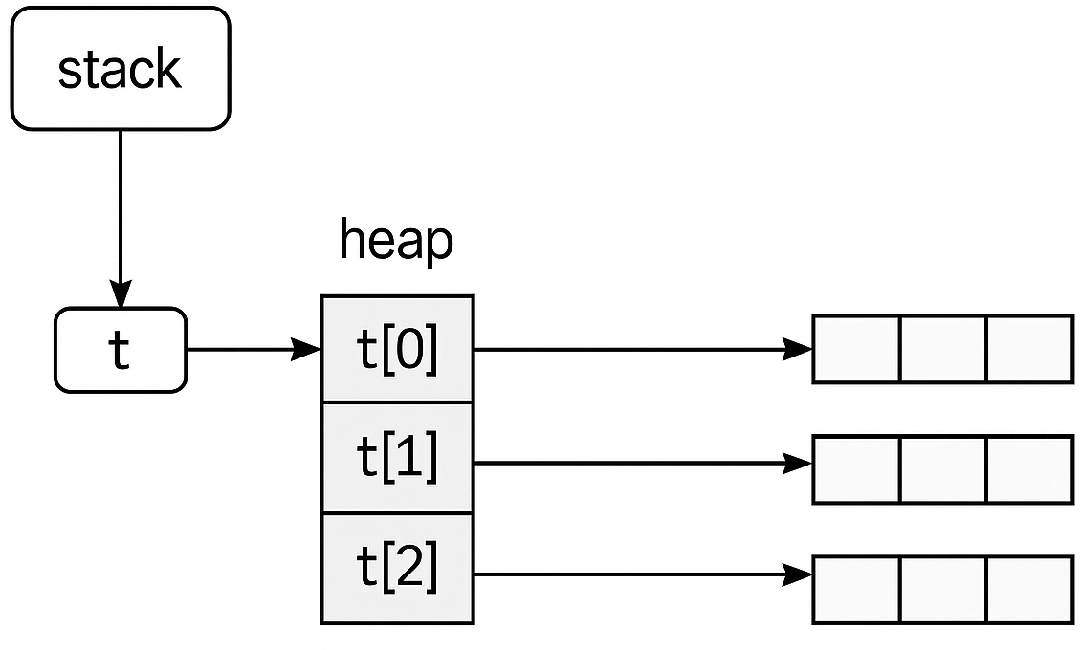

2.1 Δημιουργία δυναμικού 2D array (dynamicArray)
void dynamicArray() {
int** t = new int*[3];
for (int i=0; i<3; i++) {
t[i] = new int[4];
for (int j=0; j<4; j++)
t[i][j] = (i+1)*(j+1);
}
prtDynamic(t, 3, 4);
destroy(t, 3);
}
Τι κάνει: Δημιουργεί τον t. Στην συνέχεια, δημιουργεί 3 pointers: t = new int*[3];
Για κάθε pointer δημιουργεί μια γραμμή με 4 ακέραιους: t[i] = new int[4];
Γεμίζει τον πίνακα με τιμές. Τον εμφανίζει. Απελευθερώνει τη μνήμη.

2.2 Εμφάνιση δυναμικού 2D πίνακα
void prtDynamic(int** t, int lns, int clmns) {
for (int i=0; i<lns; i++) {
for (int j=0; j<clmns; j++)
cout << t[i][j] << " ";
cout << endl;
}
cout << endl;
}
Εδώ μπορούμε να περάσουμε οποιοδήποτε μέγεθος πίνακα γιατί οι διαστάσεις είναι παραμετροποιημένες.

2.3 Απελευθέρωση μνήμης
void destroy(int** t, int rows) {
for (int i = 0; i < rows; ++i)
delete [] t[i];
delete [] t;
}
Πρέπει να διαγράψουμε: Πρώτα κάθε γραμμή. Μετά τον πίνακα των pointers

Αν παραλειφθεί οποιοδήποτε βήμα → Memory leak.

3 Δημιουργία πίνακα με αρχική τιμή (create)
int** create(int rows, int clmns, int value=0) {
int** t = new int*[rows];
for (int i=0; i<rows; i++) {
t[i] = new int[clmns];
for (int j=0; j<clmns; j++)
t[i][j] = value;
}
return t;
}

Δημιουργεί τον πίνακα και τον γεμίζει με την αρχική τιμή value. Η παράμετρος value είναι default parameter, δηλαδή αν δεν δοθεί κτά την κλήση, η τιμή της είναι 0. Επιστρέφει pointer στον πίνακα

Παράδειγμα χρήσης:
int** t = create(3,5,9); //Ο πίνακας γεμίζει με 9
int** t1 = create(3,5); //Ο πίνακας γεμίζει με 0

4 Αλλαγή μεγέθους δυναμικού πίνακα (resize)
int** resize(int** t, int rows, int clmns, int newRows, int newClmns) {
int** rVal = create(newRows, newClmns);
for (int i=0; i<rows && i<newRows; i++)
for (int j=0; j<clmns && j<newClmns; j++)
rVal[i][j] = t[i][j];
destroy(t, rows);
return rVal;
}
Η συνάρτηση: Δημιουργεί νέο μεγαλύτερο ή μικρότερο πίνακα. Αντιγράφει μόνο ότι χωράει. Διαγράφει τον παλιό πίνακα. Επιστρέφει τον καινούριο.

5 Παράδειγμα πλήρους χρήσης (main)
int main() {
staticArray();
dynamicArray();

int** t = create(3,5,9);
prtDynamic(t,3,5);

t = resize(t,3,5,4,6);
prtDynamic(t,4,6);

destroy(t,4); // Υποχρεωτικά πρέπει να διαγράψουμε τον πίνακα πριν χαθεί ο pointer t
return 0;
}

